TEMAT WIODĄCY: CZTERY ŻYWIOŁY
DATA: 09. 02. 2022 R.
TEMAT DNIA: CZTERY ŻYWIOŁY

- „Żywioły” – rozwiazywanie zagadki M. Szeląg.

Ogień

Na nim mamusia gotuje obiadek,
Może oparzyć cię przez przypadek.
Tańczy w urodzinowej świeczki płomieniu
I pożar może sprawić w okamgnieniu.

Powietrze

Choć niewidoczne, znajdziesz je wszędzie,
To ono w środku balona będzie.
Do góry uniesie latawiec Frania,
Potrzebne jest wszystkim do oddychania

Woda

Bez niej na ziemi nie byłby życia
- potrzebna każdej istocie do picia.
Znajdziesz ją w rzece, jeziorze i kranie,
W szklance herbaty danej na śniadanie.

- Powódź – zabawa ruchowa.
Dziecko porusza się po pomieszczeniu w dowolny sposób. Na hasło „ Powódź” – dziecko szybko siada na krześle, tak, by nogami nie dotykać podłogi.

- Oglądanie ilustracji – nazywanie obrazków.

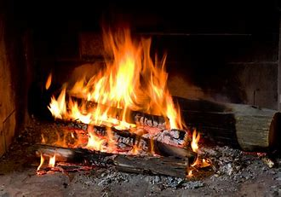

- Oglądanie filmiku edukacyjnego „Ekoland Jak dbać o czyste powietrze?”

https://youtu.be/SYCWhBw6gzw

- Zabawa ruchowa
https://youtu.be/BKAw3y1HKuE

- Karta pracy- rysowanie po śladzie.

